Patientinformation
Renal denervering
Bakgrund
Högt blodtryck är en av de största folksjukdomarna i modern tid. Diagnos bör ställas snarast och behandling bör startas så tidigt som möjligt för att undvika flertalet av dem komplikationer (följdsjukdomar ex. stroke, hjärtsvikt) som det höga blodtrycket kan orsaka.
Idag finns många olika typer (klasser) av blodtryckssänkande mediciner som har olika verkningsmekanismer i kroppen. Effektiviteten av de olika preparaten skiljer sig markant från patient till patient beroende på olika faktorer.
Vi vet att överaktivering av en del av nervsystemet (det så kallade sympatiska nervsystemet) leder till högt blodtryck. Vissa mediciner fungerar genom att bromsa/minska aktivering av detta system. Här har njurarna en nyckelroll.
En behandlingsmetod /behandlingsteori som man känt till sedan flera decennier är att mekaniskt bryta/stoppa aktivering av detta nervsystem system i njurarna genom olika kirurgiska ingrepp.
Nu finns en metod som kallas renal denervering där man genom kateterburen teknik (ingrepp liknande kranskärlsröntgen undersökning) tar sig in till njurartären och genom radiofrekvens behandling åstadkommer en deaktivering i det sympatiska nervsystemet. En av effekterna är ett lägre blodtryck, men denna effekt visar sig först efter några månader.
Metoden är utvärderad i kontrollerade studier och har visat sig vara tydligt effektiv. Inga allvarliga bieffekter har noterats och metoden är kontrollerad mot traditionell tablett behandling. Det finns idag rapporterad uppföljning på 3 år. Blodtryckssänkning med ca 30/15 mm Hg verkar stå sig under denna tid.
Varför denna behandling?
Vi vet att en del av de patienter som har högt blodtryck inte har tillräcklig effekt av sina mediciner. Även en kombination av flertal olika blodtrycksmediciner kan vara otillräcklig. Renal denervering är i första hand ett tillägg till redan given blodtrycksbehandling.
Vid blodtryck över 160 mmHg (hos typ II diabetiker över 150 mmHg) trots behandling med 3 läkemedelsklasser kan man börja fundera kring denna tilläggsbehandling.
Andra strukturella orsaker till högt blodtryck skall ha uteslutits (exempelvis förträngning av njurartären). En utredning görs innan patienten blir aktuell för denna behandling.
Proceduren
Ingreppet tar ca 45 min till 1,5 timmar. I lokalbedövning införs en kateter i ljumskartären och förs upp till njurartären. Kateterläget bekräftas med röntgen och kontrast injektioner. Väl på plats levereras radiofrekvens vågor mot njurartären. Smärtstillande ges både lokalt i ljumsken i början av ingreppet och kontinuerligt systemiskt i blodet. Efter ingreppets slut dras katetern ut och kärlet sluts med antingen en plugg som absorberas (tas upp) av kroppen eller så appliceras ett konstant tryck på ljumsken ca 4-6 timmar tills kärlet sluter sig (under denna tid ligger patienten plant på sängen). Utskrivning sker dagen efter ingreppet. Rutinblodprover tas innan och efter ingreppet
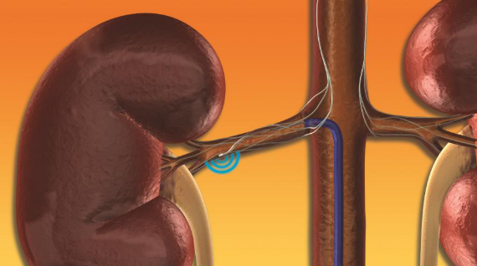

Uppföljning
Blodtryckssänkande effekten ses normalt först efter 1-3 månader. Därav de kontrollbesök som planeras 1, 3, 6 och 12 månader efter ingreppet. En del patienter kan få en så effektiv blodtryckssänkning att medicinjustering kan komma att bli aktuell.
Behandlingsansvariga på Danderyds sjukhus
Professor Thomas Kahan
Överläkare Rickard Linder
Överläkare Jonas Persson
Specialistläkare Jonas Spaak
Specialistläkare Fadi Jokhaji

